واجب 1
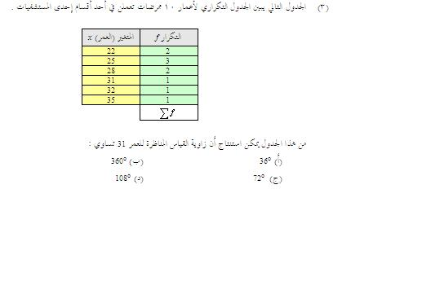

الحــــــــــــــل "أ"
ــــــــــــــــــــــــــــــــــــــــــــــــــــــــــــــــــــــــــ
لسؤال الأول : لون السيارة في أحد مواقف السيارات متغير ؟
الإجابة : نوعي
السؤال الثاني : هي عملية وضع البيانات الخاصه بظاهره معينه في جداول منسقه
وعرضها بطرق مناسبه ؟
الإجابة : تنظيم وعرض البيانات

السؤال الثالث : المدى لمجموعة القيم 7،5،5،4،10،2 هو ؟
الإجابة : 8

الــــــــــــــواجب 2
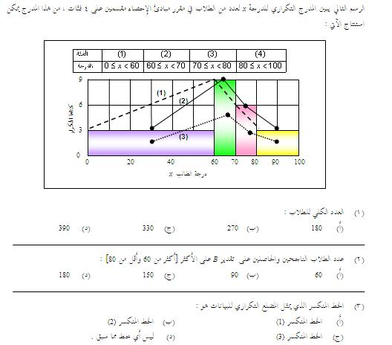

الاجــــــــــــــابة

حل السؤال الأول :
د/ 390 طالب

حل السؤال الثاني :
ج/ 150 طالب

حل السؤال الثالث :
ب/ الخط المنكسر (2)

الواجب 3
- في المنحنى المتماثل يكون:
الوسط = المنوال
الوسط ضعف المنوال
الوسط أكبر من المنوال
المنوال أكبر من الوسط

2 - إذا كان الوسط الحسابي لمجموعة من القيم هو 20 وضربنا كل قيمة من القيم في 2 ، فإن الوسط الحسابي للقيم الجديدة يكون :
40
18
22
20

3 - أحد مقاييس النزعة المركزية الذي قد يمكن تحديده للبيانات النوعية :
المنوال
الوسيط
المدى
الوسط الحسابي

4 - الوسيط لمجموعة القيم 9 3 2 8 4 16 هو :
6
8
2
قيمة غير موجودة

